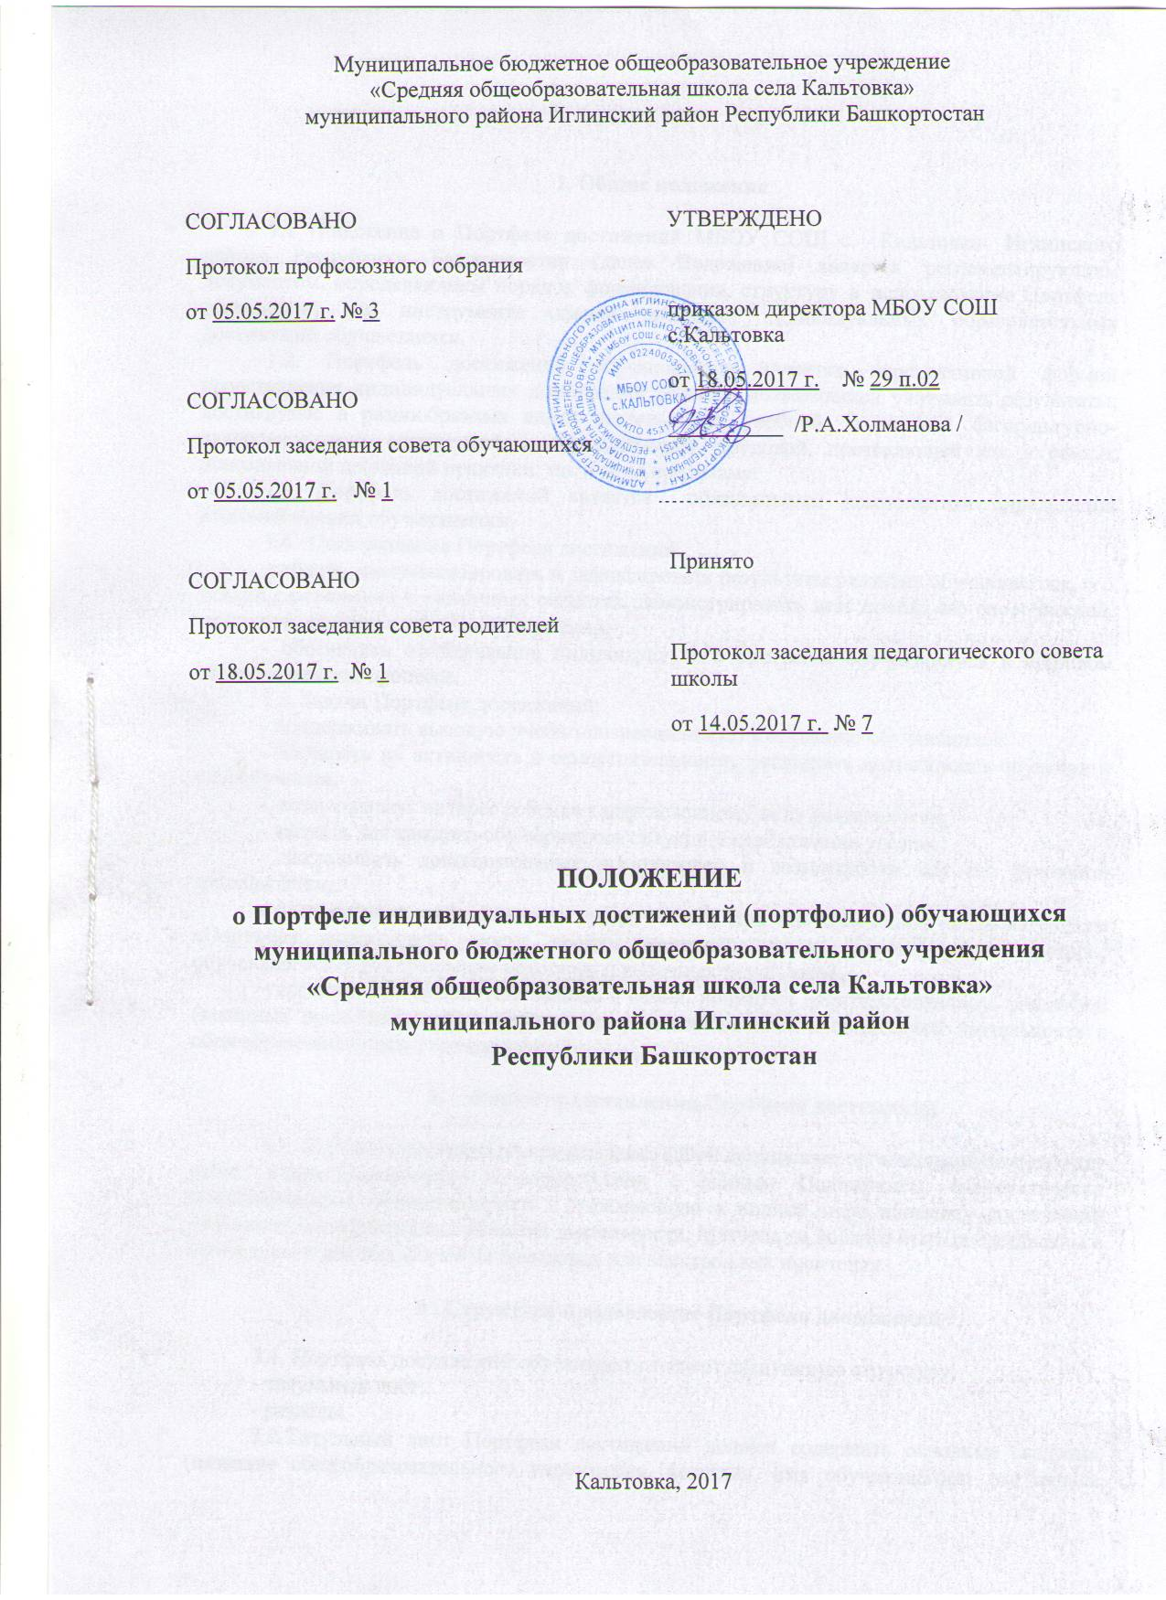
1. Общие положения

1.1 Положение о Портфеле достижений МБОУ СОШ с. Кальтовка Иглинского района Республики Башкортостан (далее Положение) является регламентирующим документом, определяющим порядок формирования, структуру и использование Портфеля достижений как инструмента оценки динамики индивидуальных образовательных достижений обучающихся.
1.2. Портфель достижений обучающегося является перспективной формой представления индивидуальных достижений ребенка, позволяющей учитывать результаты, достигнутые в разнообразных видах деятельности: учебной, творческой, физкультурно-оздоровительной, социальной, коммуникативной, трудовой, протекающей как в рамках повседневной школьной практики, так и за ее пределами.
1.3. Портфель достижений является обязательным компонентом определения итоговой оценки обучающегося.
1.4. Цель создания Портфеля достижений:
-собрать, систематизировать и зафиксировать результаты развития обучающегося, его усилий, достижения в различных областях, демонстрировать весь спектр его способностей, интересов, склонностей, знаний и умений;
- обеспечить отслеживание индивидуального прогресса обучающегося в широком образовательном процессе.
1.5. Задачи Портфеля достижений:
- поддерживать высокую учебно-познавательную мотивацию обучающихся;
- поощрять их активность и самостоятельность, расширять возможности обучения и самообучения;
- поддерживать интерес ребенка к определенному виду деятельности;
- создать для каждого обучающегося ситуацию переживания успеха;
- закладывать дополнительные предпосылки и возможности для его успешной социализации;
- подтверждать эффективность труда учителя при его аттестации, когда материалы «Портфеля достижений» могут пройти внешнюю оценку, фиксирующую прогресс обучающегося через сравнение исходных и конечных результатов.
-укреплять взаимодействие школы и семьи, повышать заинтересованность родителей (законных представителей) в результатах развития ребенка и совместной деятельности с общеобразовательным учреждением.

2. Форма представления Портфеля достижений

2.1. Портфель достижений представляет собой специально организованную подборку работ, структурированную в соответствии с данным Положением, систематически пополняющуюся, обновляющуюся и отражающую в полной мере динамику достижений обучающегося в различных областях деятельности. Материалы должны быть представлены в оптимальной для них форме на бумажных или электронных носителях.

3 . Структура и содержание Портфеля достижений

3.1. Портфель достижений обучающегося имеет следующую структуру:
- титульный лист;
- разделы.
3.2.Титульный лист Портфеля достижений должен содержать основные сведения (название общеобразовательного учреждения, фамилия, имя обучающегося, год начала ведения Портфеля достижений). Титульный лист может быть оформлен самим обучающимся в свободной форме и отражать его индивидуальность. Основным требованием к оформлению титульного листа должен быть критерий эстетичности.
3.3. Содержание Портфеля достижений должно отражать:
- показатели предметных результатов;
- показатели метапредметных результатов;
- показатели результатов во внеучебной деятельности.
3.4. Портфель достижений включает следующие материалы:
- выборки детских работ;
- систематизированные материалы наблюдений;
-материалы, характеризующие достижения обучающихся в рамках внеучебной деятельности.
Материалы размещаются в зависимости от содержания в каком-либо разделе Портфеля.
3.5. Портфель достижений содержит следующие разделы:
1. Учебные достижения.
2. Творческие достижения.

4. Порядок и сроки формирования Портфеля достижений

4.1. Обучающийся может поместить в любой раздел материал о своих успехах: рисунки, грамоты, фотографии выступлений, листы выполненных заданий, награды и т.п.
4.2. Учитель пополняет Портфель: вкладывает в папку ученика сведения об участии в конкурсах и олимпиадах; участии в спортивных конкурсах и соревнованиях; сведения об участии в праздниках и мероприятиях.
4.3. В конце учебного года учитель помещает в папку итоги диагностики метапредметных результатов (кроме личностных результатов), их систематизированные данные.
Оценка метапредметных результатов может проводиться в ходе различных процедур. Например, при оценивании итоговых проверочных работ по предметам или комплексных проверочных работ выносится оценка, прямая или опосредованная, сформированности УУД.

5. Порядок и условия хранения Портфеля достижений

5.1.Ответственность за организацию формирования Портфеля достижений и систематическое знакомство родителей (законных представителей) с его содержанием возлагается на классного руководителя.
5.2. Портфель достижений хранится в общеобразовательном учреждении в течение обучения ученика на ступени образования (1-4, 5-9, 10-11).

